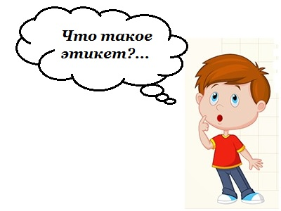 - Это правила поведения человека среди других людей.
Для осуществления образовательной деятельности в семье по теме «Что такое этикет» целесообразно рекомендовать родителям:
— формировать умение с небольшой помощью взрослого мыть руки, показать правила безопасности при умывании (горячая вода), стимулировать и поощрять стремление детей в закреплении правил этикета в игровых ситуациях; широко применять элементарные этические нормы: «приветствие», «благодарность», «прощание», стимулировать и поощрять стремление детей в закреплении правил этикета,
— понаблюдать с ребенком за поведением взрослых за столом во время еды;
— привлекать ребенка к выполнению простейших трудовых поручений;
— почитать с ребенком дома Н.Е.Богуславская, Н.А.Купина «Веселый этикет»; Г. Шалаева «Домашний этикет»;
И.Агапова, М.Давыдова «Игры и задания для Чудо - воспитания» - этикет для детей.
— познакомиться с правилами поведения в детском саду для обсуждения их с ребенком дома.

